PROCEDIMIENTO PARA CALCULAR LOS GASTOS DE LOS PROGRAMAS DE MEJORA DEL APRENDIZAJE Y DEL RENDIMIENTO DE LA ESO (PMAR) Y PROGRAMAS DE DIVERSIFICACIÓN CURRICULAR (PDC) - FSE 2014-2020 – CURSO 2015-2016

A continuación se describe el procedimiento para calcular los gastos de la formación en los cursos de los programas de mejora del aprendizaje y del rendimiento de la ESO y los programas de diversificación curricular de 4º de la ESO. Partimos de la base de que hay dos tipos de gastos en estos cursos, los de profesorado y los de funcionamiento. Para los gastos de profesorado se utilizará el método de costes mínimos unitarios y comunes a todos los profesores, ya que supone una garantía de que los costes reales no serán en ningún caso inferiores, evitándose así futuros problemas de justificación ante la realización de controles y auditorias.
Para los gastos de funcionamiento se utilizarán los costes indirectos al tipo fijo del 15% calculado sobre los gastos de profesorado, según se establece en el artículo 68.1. b), del Reglamento (UE) nº 1303/2013, por el que se establecen disposiciones comunes relativas al FEDER, FSE, Fondos cohesión, Feader y FEMP, y por el que se establecen disposiciones generales relativas al FEDER, FSE, Fondos cohesión y al FEMP y se deroga el Reglamento (CE) nº 1083/2006 del Consejo (DOUE 20/12/2013).
Antes de pasar a explicar como se calculan estos gastos hay que tener en cuenta varios aspectos:

Profesorado. Costes mínimos unitarios y comunes a todos los profesores
El artículo 27 de la Ley orgánica 2/2006, de educación, modificada por la Ley orgánica 8/2013, de 9 de diciembre, para la mejora de la calidad educativa, regulan los programas de mejora del aprendizaje y del rendimiento, que se desarrollarán a partir de 2º de la ESO. Para ello se utilizará una metodología específica a través de una organización de contenidos, actividades prácticas y, en su caso, de materias diferentes a la establecida con carácter general, con la finalidad de que los alumnos y alumnas puedan cursar el cuarto curso por la vía ordinaria y obtengan el título de Graduado en Educación Secundaria Obligatoria.
Para ello se crea un grupo específico que tendrá, además, un grupo de referencia con el que cursará las materias no pertenecientes al bloque de materias troncales (ámbitos), que serán cofinanciados por el FSE.
Por Resolución de 27 de julio de 2015, de la Dirección General de Educación, Formación Profesional e Innovación Educativa, en la que se dictan instrucciones en el curso académico 2015-2016 para la implantación del currículum de la educación secundaria obligatoria y del bachillerato en los centros docentes de la Comunidad Autónoma de Galicia (DOG de 29 de julio), el horario semanal de los tres ámbitos de conocimiento que componen el programa de mejora del aprendizaje y del rendimiento es el siguiente:
- Ámbito lingüístico y social (9 h. semanales). Abarca los aspectos básicos del curriculum correspondiente a las materias de lengua gallega y literatura, lengua castellana y literatura y geografía e historia.
- Ámbito científico y matemático (8 h. semanales). Abarca los aspectos básicos del curriculum correspondiente a las materias de matemáticas orientadas a las enseñanzas aplicadas, biología y geología, y física y química.
- Ámbito de lenguas extranjeras (3 h. semanales). Incluye los estándares de aprendizaje básicos o esenciales de la materia de primera lengua extranjera.

Al igual que los PMAR, los PDC posibilitan una organización de los contenidos, actividades y materias del currículum diferente a la establecida con carácter general, así como una metodología específica que le permita al alumnado que acceda a estos programas adquirir las competencias básicas, alcanzar los objetivos generales de la etapa y, por lo tanto, obtener el título de graduado en educación secundaria obligatoria.
Los programas de PDC se regulan en la Orden de 30 de julio de 2007, El horario semanal de los dos ámbitos es el siguiente:
a) Un ámbito específico de carácter lingüístico-social (8 h. semanales en 4º de la ESO), que incluirá elementos formativos seleccionados entre os obxectivos e contidos curriculares correspondentes ao terceiro e ao cuarto curso da etapa das materias de ciencias sociais, xeografía e historia, lingua galega e literatura e lingua castelá e literatura.
b) Un ámbito científico-técnico (8 h. semanales en 4º de la ESO), que incluirá elementos formativos seleccionados entre os obxectivos e contidos curriculares correspondentes ao terceiro e ao cuarto curso da etapa das materias de matemáticas, bioloxía e xeoloxía e física e química.
Para el curso escolar 2015-2016 se cofinancian los ámbitos de los programas de mejora del aprendizaje y del rendimiento, los cuales se implantan por primera vez para los alumnos y alumnas de 3º de la ESO y se mantiene para 4º de la ESO los ámbitos de los programas de diversificación curricular.
Para el cálculo del coste de profesorado tenemos que tener en cuenta el Real decreto 1834/2008, de 8 de noviembre, por el que se definen las condiciones de formación para el ejercicio de la docencia en la educación secundaria obligatoria, el bachillerato, la formación profesional y las enseñanzas de régimen especial y se establecen las especialidades de los cuerpos docentes de enseñanza secundaria, modificada por el Real decreto 665/2015, de 17 de julio.
Según el artículo 3.1 del citado Real decreto 1834/2008, los funcionarios de los cuerpos de catedráticos de enseñanza secundaria y de profesores de enseñanza secundaria deberán impartir las materias de la educación secundaria obligatoria que en cada caso se especifiquen.
Según esta disposición, las asignaturas correspondientes a la ESO pueden ser impartidas por catedráticos de enseñanza secundaria (grupo A1, nivel 26) y por profesores de enseñanza secundaria (grupo A1, nivel 24).
De acuerdo con las instrucciones de la Autoridad de Gestión (UAFSE), en el período 2014-2020 se aplicarán baremos estándar de costes unitarios en la formación impartida en el ámbito de educación. Para ello se utilizará el método de costes mínimos unitarios y comunes a todos los profesores, ya que supone una garantía de que los costes reales no serán en ningún caso inferiores, evitándose así futuros problemas de justificación ante la realización de controles y auditorías.
Al objeto de ir a costes mínimos, de todos los conceptos retributivos reconocidos al profesorado que imparte los PMAR y PDC, se aplicó el sistema retributivo del profesorado del grupo A1, nivel 24 (profesores de enseñanza secundaria) únicamente los conceptos comunes, excluyendo en todo caso los de carácter personal tales como trienios, sexenios y de función directiva o tutora de grupo.
De esta forma, el importe anual durante el año 2015 de este profesorado es el siguiente:

GRUPO A1- nivel 24 - PROFESORADO DE EDUCACIÓN SECUNDARIA
Concepto | mensual | extra | total
Sueldo | 1.109,05 |  | 13.308,60
Complemento destino | 582,92 |  | 6.995,04
Complemento específico | 539,29 |  | 6.471,48
Extra junio |  | 1.267,28 (684,36+582,92) | 1.267,28
Extra diciembre |  | 1.267,28 (684,36+582,92) | 1.267,28
IPC gallego | 0,3784% de 29.309,68 (suma de las cuantías anteriores) |  | 110,91
TOTAL |  |  | 29.420,59
Como el curso abarca dos años, hay que tener en cuenta también las retribuciones del profesorado durante el año 2016, que incrementaron un 1% los del año 2015.
Importe del profesorado durante el año 2016:

GRUPO A1- nivel 24 - PROFESORADO DE EDUCACIÓN SECUNDARIA
Concepto | mensual | extra | total
Sueldo | 1.120,15 |  | 13.441,80
Complemento destino | 588,75 |  | 7.065,00
Complemento específico | 544,68 |  | 6.536,16
Extra junio |  | 1.279,96 (691,21+588,75) | 1.279,96
Extra diciembre |  | 1.279,96 (691,21+588,75) | 1.279,96
IPC gallego | 0,3784% de 29.602,88 (suma de las cuantías anteriores) |  | 112,02
TOTAL |  |  | 29.714,90

Los importes correspondientes al sueldo, complemento de destino y específico y extraordinarias del año 2015 se recogen en las siguientes leyes y órdenes de confección de nóminas:

- Ley 11/2014, de 19 de diciembre, de presupuestos generales de la Comunidad Autónoma de Galicia para el año 2015 (31-12-2014). Artículo 22.
- Orden de 15 de enero de 2015 por la que se dictan instrucciones sobre la confección de nóminas del personal al servicio de la Administración autonómica para el año 2015, Anexo V (DOG de 21 de enero de 2015).
- Ley 12/2015, de 24 de diciembre, de presupuestos generales de la Comunidad Autónoma de Galicia para el año 2016 (DOG de 31-12-2015). Artículo 22.
- Orden de 14 de enero de 2016 por la que se dictan instrucciones sobre la confección de nóminas del personal al servicio de la Administración autonómica para el año 2016 (DOG de 21 de enero).

El nivel que le corresponde al profesorado de educación secundaria (nivel 24), está regulado en el artículo 53.-Complemento de destino correspondiente a los cuerpos docentes en los niveles educativos anteriores a la universidad, de la Ley 42/1994, de 30 de diciembre, de medidas fiscales, administrativas y de orden social (BOE de 31-12-1994).

IPC gallego. Paga adicional para todo el personal de la Administración de la Comunidad Autónoma que es el resultante de aplicar el 0,3784% a los conceptos retributivos, en nuestro caso al sueldo, complemento de destino, complemento específico y las extras de junio y diciembre. Apartado b) del artículo 2.2 de la Ley 2/1992, de 17 de marzo, de concesión de una paga al personal al servicio de la Administración da Comunidad Autónoma, modificación del incremento retributivo previsto en la Ley 15/1991, de 28 de diciembre, al vigente presupuesto de gastos para hacer efectivas dichas medidas (DOG de 23 de marzo de 1992).

Cálculo del coste de la hora lectiva del profesorado
El procedimiento para el cálculo del coste hora en el año 2015 se realiza teniendo en cuenta la siguiente normativa de la Consellería de Cultura, Educación y Ordenación Universitaria:
- Orden de 8 de junio de 2015 por la que se aprueba el calendario escolar para el curso 2015/16 en los centros docentes sostenidos con fondos públicos en la Comunidad Autónoma de Galicia (DOG de 17/6).
- Orden de 4 de junio de 2012 por la que se modifica el artículo 4 de la Orden de 23 de junio de 2011 que regula la jornada de trabajo del personal funcionario y laboral docente que imparte las enseñanzas reguladas en la Ley orgánica 2/2006, de 3 de mayo, de educación (DOG de 13/6). Según la citada orden, a partir del 1 de septiembre de 2012 se modifica la jornada lectiva semanal, que pasa de 18 horas a 20 horas semanales.
Para el cálculo máximo de horas lectivas anuales en el curso escolar 2015-2016 se aplica la fórmula de las instrucciones de la UAFSE que recoge la metodología para realizar dicho cálculo:
(MHLAP) = (MHLSP/5) x MDLCA, siendo:
- Máximo de días lectivos para el curso académico (MDLCA): 175 días
- Máximo de horas lectivas semanales del profesorado (MHLSP): 20 horas
- Máximo de horas lectivas anuales del profesorado: 700 horas.

Para calcular el coste hora del profesor que menos retribuciones anuales tiene de los que imparten docencia en la ESO, utilizamos el importe total menor de los dos años, en este caso del año 2015, de las retribuciones del profesorado de educación secundaria y la dividimos por el máximo de horas lectivas anuales del profesorado (700 horas):
Importe/hora: 29.420,59 € / 700 horas = 42,03 €/hora.

El coste mínimo de la hora impartida, unitario y común a todo el profesorado durante el curso escolar 2015-2016, que se utilizará para conocer el importe de cada operación, es de 42,03 €.

Costes indirectos al tipo fijo del 15% calculado sobre gastos de profesorado.
En aplicación del Art. 68.1.b. del Reglamento 1303/2013, a los costes directos de personal docente de las operaciones que se justifiquen, se les aplicará un 15% en concepto de costes indirectos de las operaciones.
Control horario del profesorado

Horarios del profesorado
En el programa informático XADE (Gestión administrativa de educación) que utiliza la Consellería de Cultura, Educación y Ordenación Universitaria para la gestión administrativa de toda la actividad de los centros educativos, figura toda la información relativa al profesorado, sus datos personales y profesionales, su horario, las materias que imparte, las faltas de asistencia y los permisos, las guardias que tiene, las tutorías, las sustituciones, etc.
Esta información se recoge obligatoriamente para todo el profesorado de la enseñanza pública.
A continuación se recogen los pantallazos de la aplicación informática en la que puede verse la información existente del profesorado:
Horario del profesor:
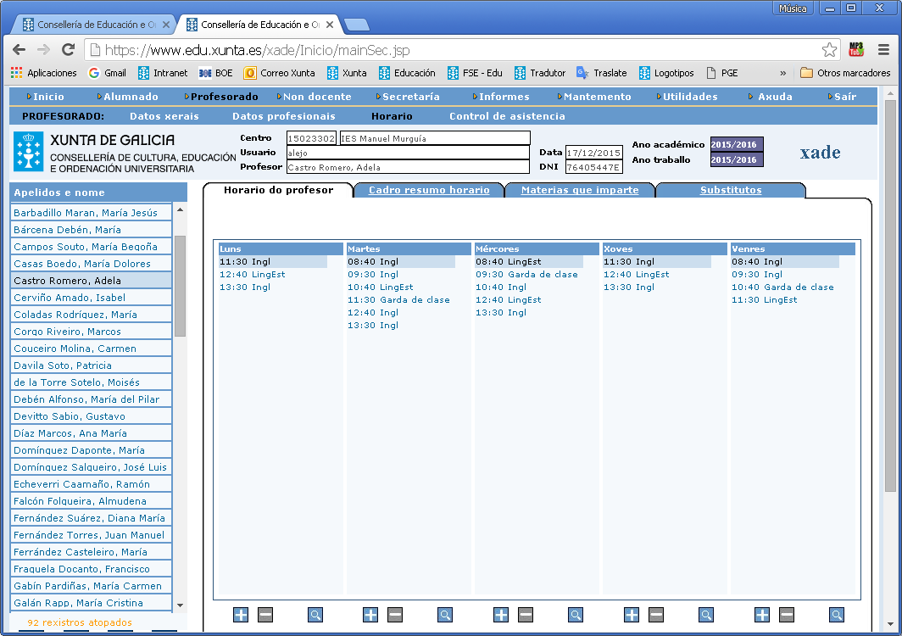

Cuadro resumen del horario:
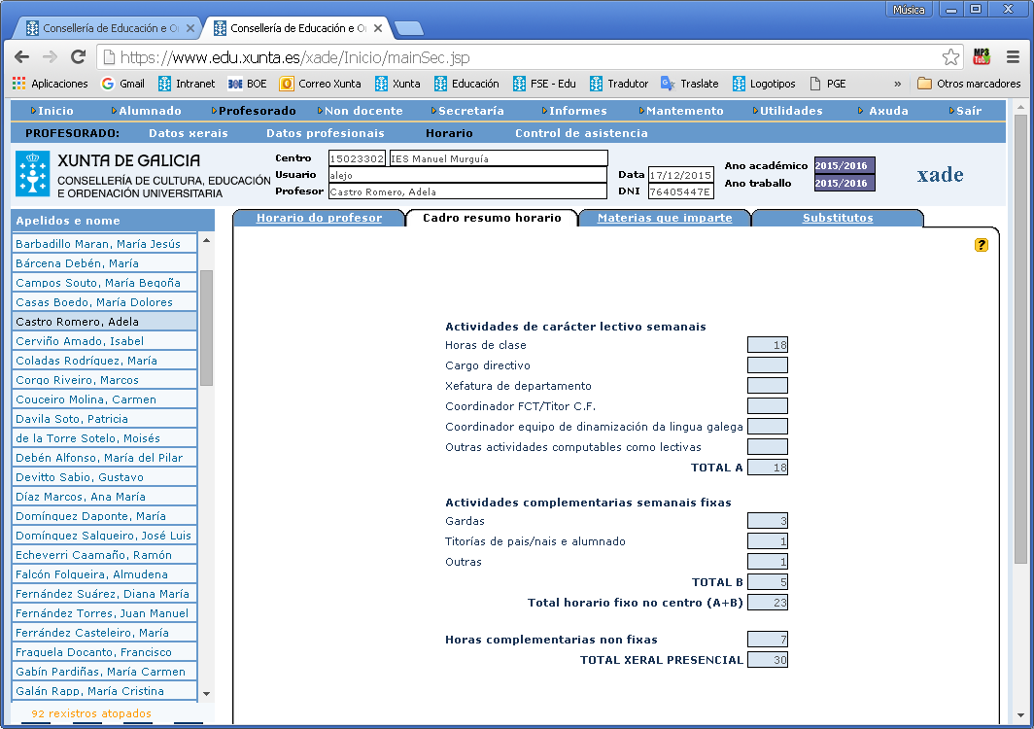

Materias que imparte:
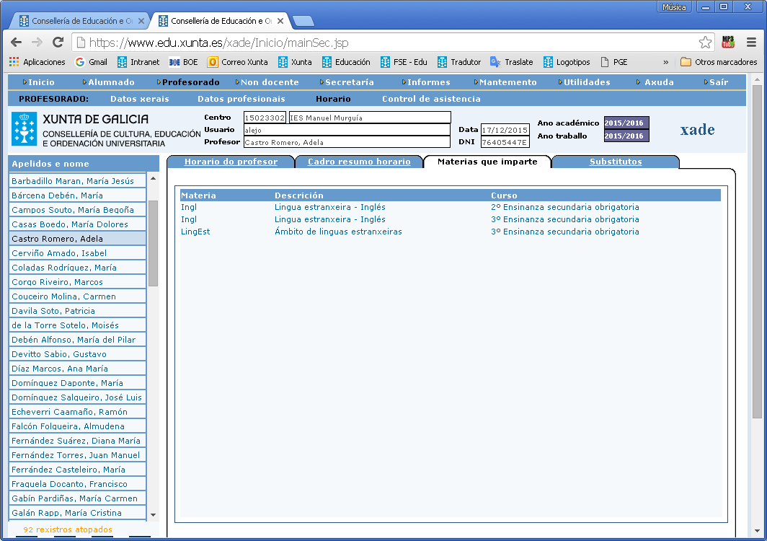
Sustitutos (en su caso):
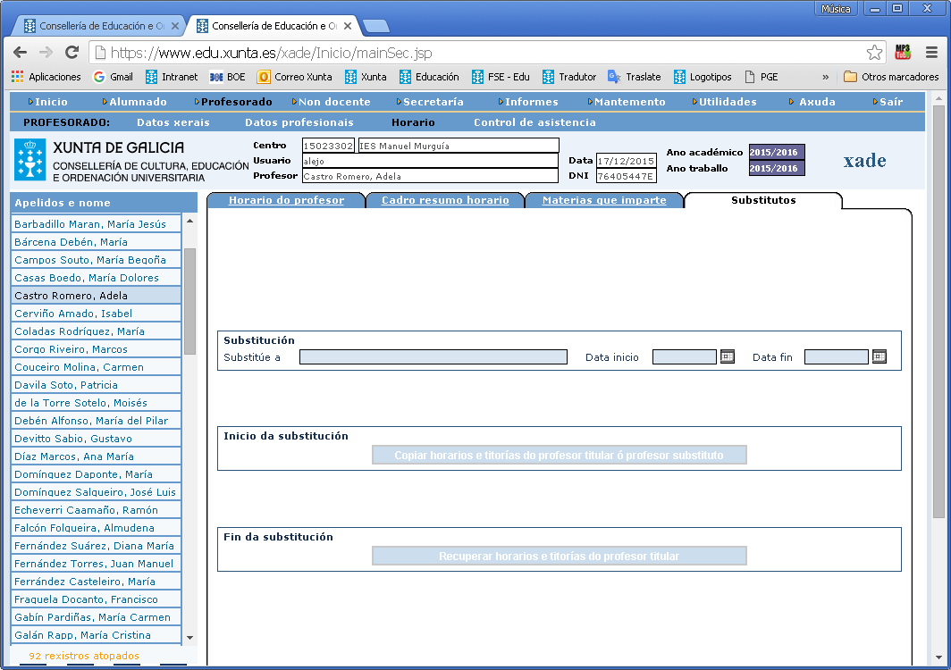

Registro de ausencias y permisos:
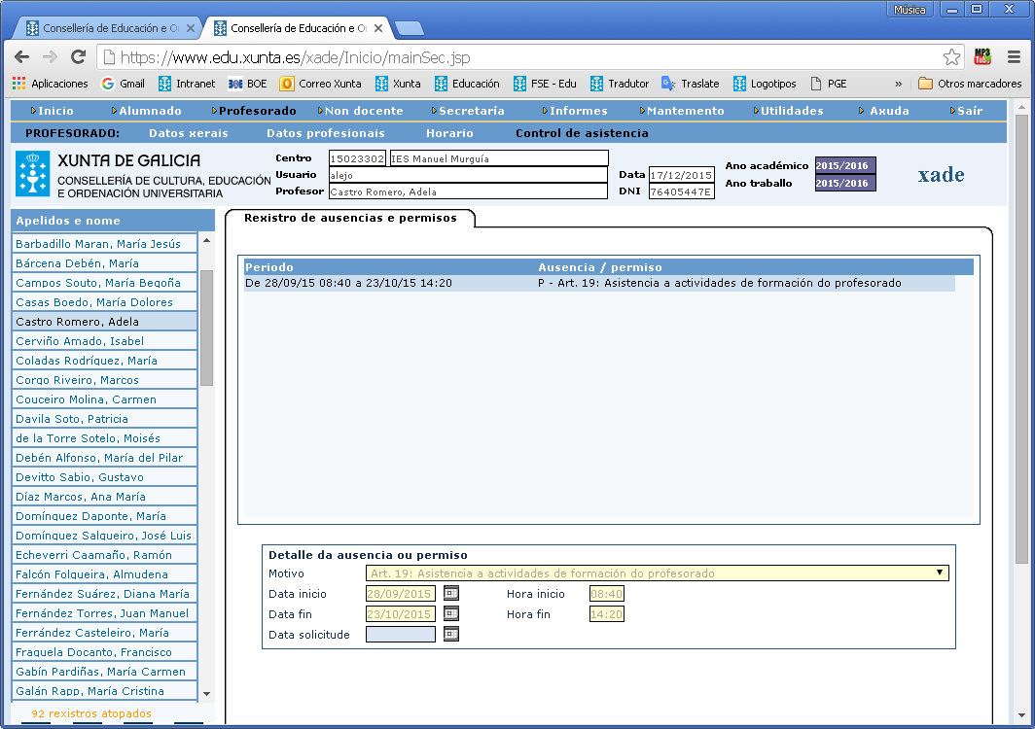
La aplicación registra las ausencias y los permisos del profesorado. A partir del curso 2015-2016 el programa identificará para cada registro las enseñanzas que no imparte, es decir, si esa ausencia corresponde al horario impartido en 3º y 4º de la Educación Secundaria Obligatoria o a otra enseñanza. Esa información se traslada automáticamente a la “Ficha resumen de Seguimiento Acciones del FSE”, que se adjunta como anexo 1 de las instrucciones de la Autoridad de Gestión sobre la aplicación de baremos estándar de costes unitarios en la formación impartida en el ámbito de la educación, de fecha 29 de noviembre de 2012. Ficha que se genera a través del programa informático.
Los centros tienen que registrar el día en que comienzan y terminan las clases, así como los dos días que tienen de libre elección como no lectivos dentro del curso escolar, a los que hace referencia la orden que regula en calendario escolar para 2015-2016. También tienen que registrar los días que inicialmente se consideran lectivos pero que, por diversos motivos, no hubo clases, por ejemplo: huelga, cierre del centro por inclemencias del tiempo, arreglos del centro, etc., circunstancias que quedarán reflejadas para cada centro en el programa informático.
Los centros podrán obtener la “Ficha resumen de Seguimiento Acciones del FSE” al final de curso o si lo desean por meses del curso escolar.
Control de asistencia de ausencias y permisos:
La aplicación informática permite el seguimiento de las enseñanzas impartidas del profesorado y lleva un control de las ausencias del profesorado, tanto de las faltas con repercusión en nómina como de los permisos y licencias solicitados de acuerdo con lo establecido en la Orden de 29 de enero de 2016 por la que se regula el régimen de permisos, licencias y vacaciones del personal docente que imparte las enseñanzas reguladas en la Ley orgánica 2/2006, de 3 de mayo, de educación (DOG de 15 de febrero), y en la Orden de 24 de febrero de 2016 (DOG de 1 de marzo), de ampliación de la Orden de 29 de enero.
El profesorado solicita los permisos y licencias de acuerdo con los modelos que figuran como anexos de la orden citada y lo solicitan al director/a del centro o al jefe/a territorial que le corresponde.
Todos los permisos y licencias se recogen en la aplicación informática mencionada.

Horario de los cursos y profesorado que lo imparte
En la aplicación informática puede verse el horario de todos los cursos que se imparten en el centro educativo. En la siguiente imagen se puede ver el curso de 3º de la ESO con las materias y las sesiones diarias y semanales.
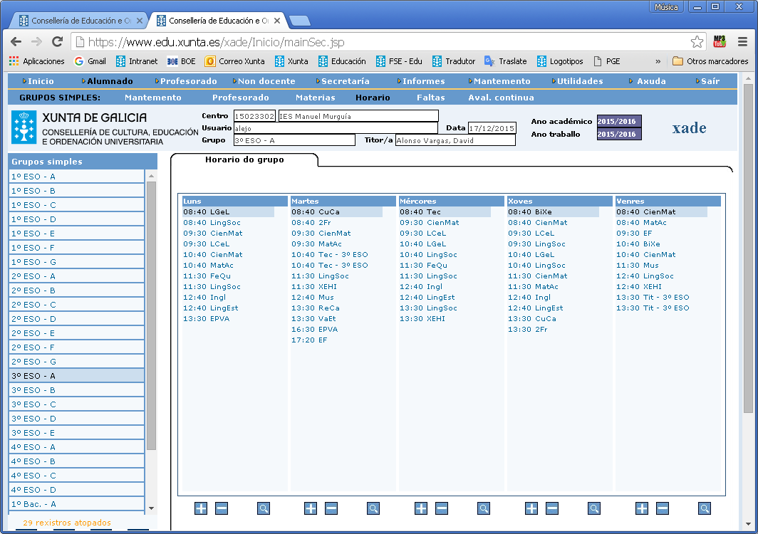

También es posible ver las materias y los profesores que las imparten.

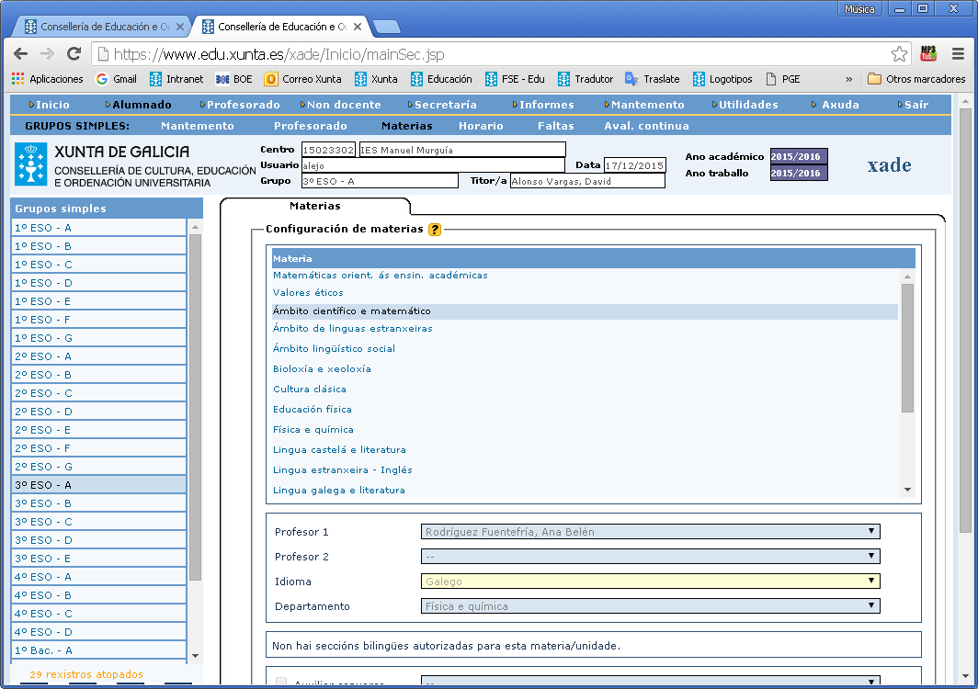
O, simplemente, ver el grupo de profesores que imparten docencia en el curso.
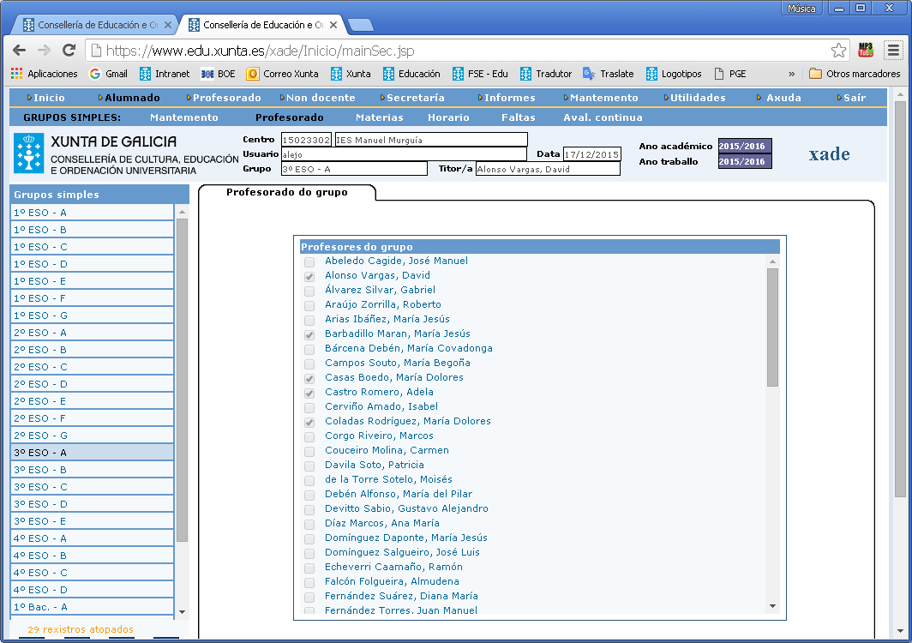

Como se puede observar en los pantallazos anteriores, la aplicación informática XADE registra, con información suficiente, la actividad académica de los centros educativos.

Libro de guardias
En el caso de la Administración educativa de la Comunidad Autónoma de Galicia, se realiza un control del incumplimiento del horario y de la asistencia de los profesores. Es responsabilidad de la persona que ostenta la jefatura de estudios el realizar ese control. Para esta tarea cuenta con la colaboración del profesorado de guardia.
Según se establece en la normativa vigente, el reglamento de centros educativos, los centros tendrán en la sala de profesorado un libro de guardias en el que se registrarán todas las faltas de profesorado, tanto de asistencia como de puntualidad. El profesor o profesora que está de guardia en cada momento del período lectivo registrará dichas faltas, dejando constancia en el citado libro mediante firma de puño y letra. El libro de guardias estará a disposición de la inspección educativa para su revisión y control.
En todos los centros educativos de secundaria (IES) habrá siempre, durante la jornada escolar, uno o más profesores de guardia, que atenderán a los alumnos que queden libres por ausencia del respectivo profesor. Son los encargados de registrar en el libro de guardias las ausencias y las faltas de puntualidad de los profesores.
El jefe o jefa de estudios será la persona encargada de comprobar que el parte diario de faltas está cubierto en consonancia con la información recogida en el citado libro, resolviendo los casos en que exista discrepancia entre ambos documentos.
Parte de faltas del profesorado
El jefe o jefa de estudios es también responsable de cubrir las faltas en el programa XADE. Entrará en el apartado de “xestión de profesorado”, “control de asistencia” y cumplimentará las ausencias o permisos del profesorado. Este proceso lo realizará de acuerdo con la información disponible en el libro de guardias, los partes diarios de falta y las solicitudes de permiso y/o ausencia que previamente cumplimenta el profesorado.
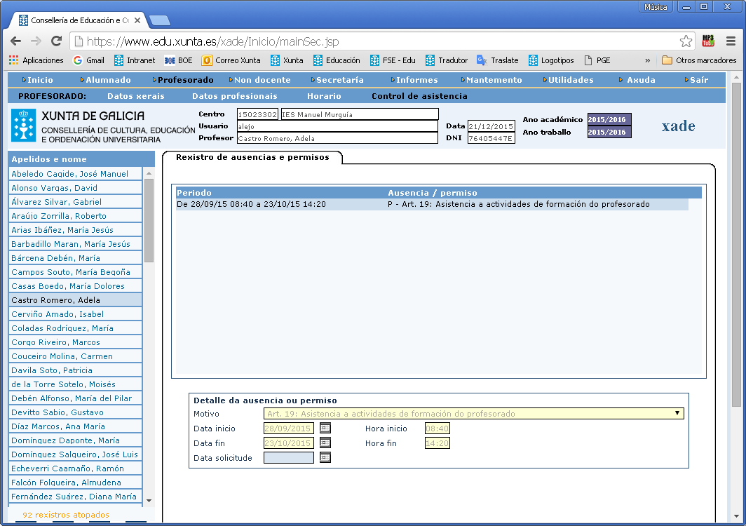

En los cinco primeros días de cada mes vencido imprimirá el parte de faltas mensual del profesorado (modelo de informe PR996 del XADE), lo firmará con el visto bueno del director/a del centro y lo enviará a la inspección educativa. En el centro se archivará una copia del citado parte en papel y en formato pdf.
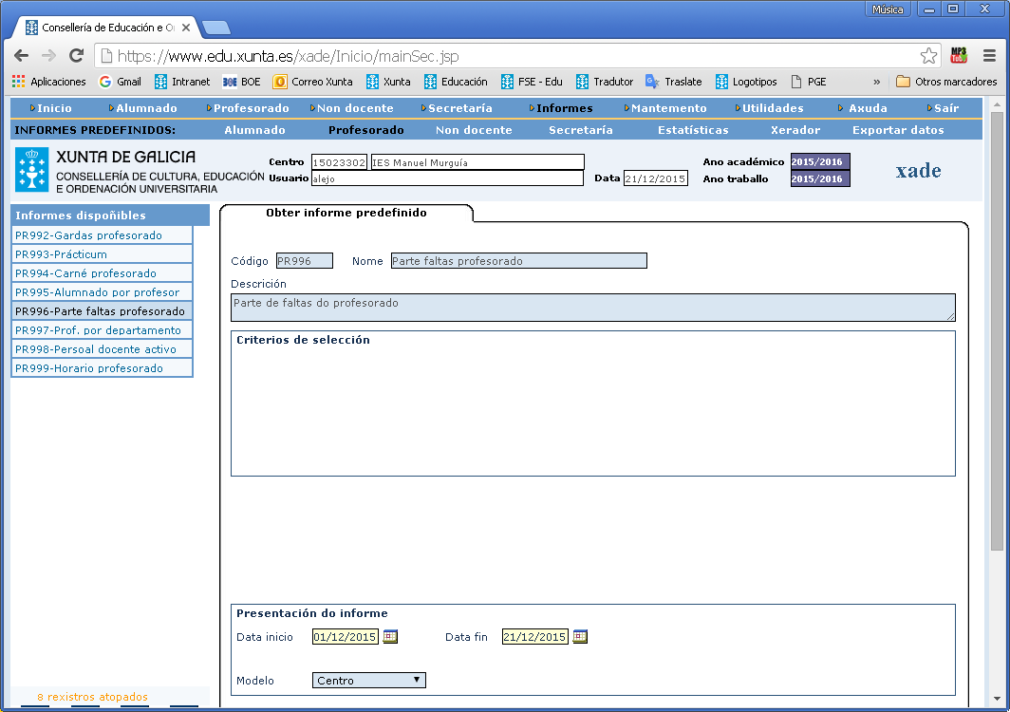

Modelo de informe PR996
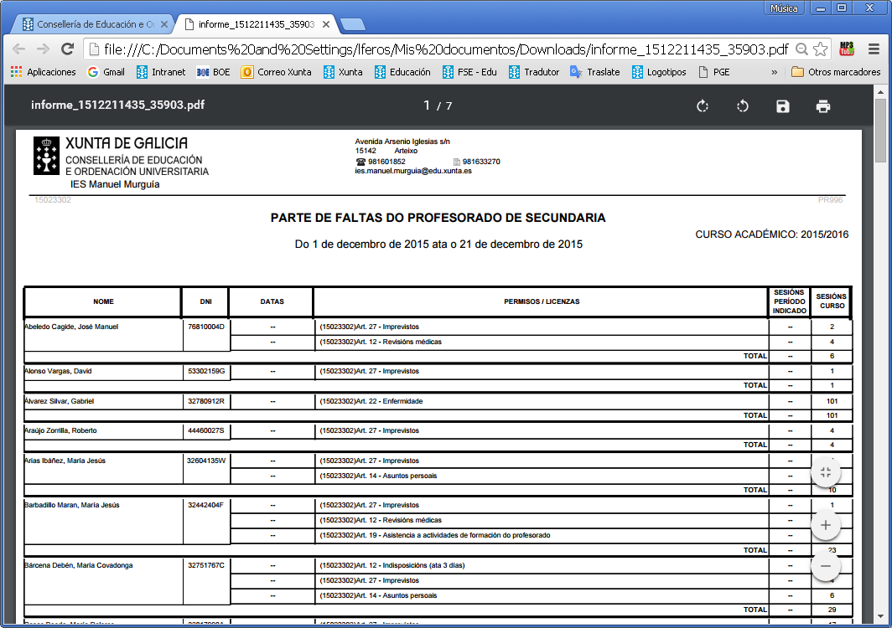

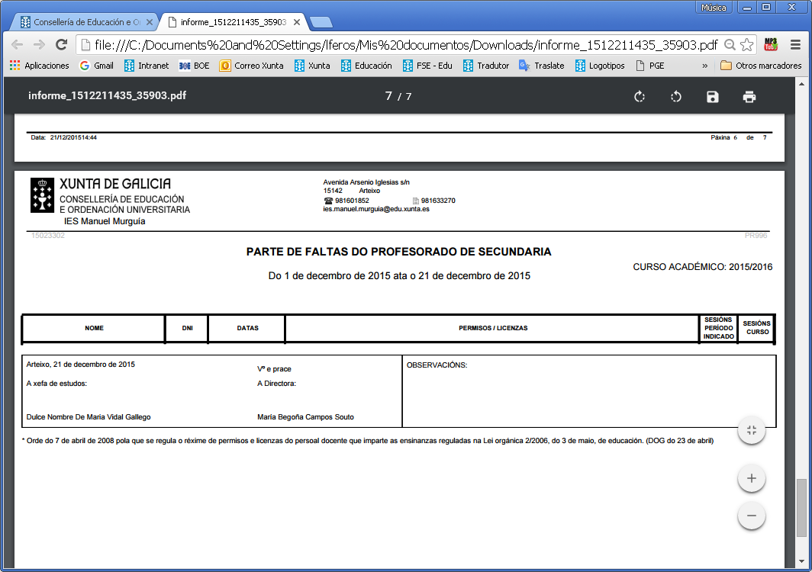
Los registros de permisos y licencias del personal docente que imparte enseñanzas en el centro se realizarán de acuerdo con lo previsto en la Orden de 29 de enero de 2016 por la que se regula el régimen de permisos, licencias y vacaciones del personal docente que imparte las enseñanzas reguladas en la Ley orgánica 2/2006, de 3 de mayo, de educación (DOG de 15 de febrero), y en la Orden de 24 de febrero de 2016 (DOG de 1 de marzo), de ampliación de la Orden de 29 de enero.
Los centros educativos hacen públicos los partes mensuales y los exponen en la sala de profesores. En ellos se recogen las ausencias y faltas de puntualidad de los profesores, independientemente de que esté o no justificada la ausencia. Los justificantes y las solicitudes debidamente cumplimentadas quedan en el centro a disposición de la inspección educativa.

Ficha resumen de seguimiento de acciones del FSE
De acuerdo con las instrucciones de la Autoridad de Gestión sobre la aplicación de baremos estándar de costes unitarios en la formación impartida en el ámbito de la educación, de fecha 29 de noviembre de 2012, los centros educativos tendrán que registrar mensualmente, en soporte papel e informático, los datos de las horas lectivas programadas e impartidas en cada curso de 3º y 4º de la ESO, de acuerdo con la “Ficha resumen de Seguimiento Acciones del FSE”, que se adjunta como anexo 1 a las citadas instrucciones.
Como se mencionó anteriormente, la ficha resumen se obtendrá automáticamente a través de la aplicación XADE, evitando así errores en el cómputo de las horas reales impartidas por el profesorado en las enseñanzas cofinanciadas por el FSE.
Para que se pueda generar la ficha a través del programa informático los centros registrarán las ausencias, permisos y licencias del profesor titular de la materia en la aplicación informática XADE, contrastando esas ausencias y permisos con el libro de guardias. En el caso de que un profesor titular no imparta una sesión y en su lugar lo imparta un profesor del centro perteneciente al departamento o que tenga atribución docente para impartir la materia que no es impartida por el profesor titular, esta podrá ser considerada como impartida. Para ello es necesario que se registre en el programa XADE como sesión recuperada. El programa estará preparado para registrar estas sesiones recuperadas y el centro identificará el profesor o profesora que impartió esa sesión para que conste pista de auditoría.
En la ficha resumen no se incluirán como horas impartidas las horas cubiertas por el profesorado de guardia cuando este sustituya al profesor titular y no tenga la atribución docente para impartirla. En el caso de que el profesor titular esté de baja y haya un profesor sustituto en su lugar, nombrado por la Administración educativa (queda registrado en la aplicación XADE), sí se computarán las horas impartidas.

Horas impartidas durante el curso escolar
Al final del curso académico, los centros imprimirán la “Ficha resumen de Seguimiento Acciones del FSE”, en la cuál se registrarán las horas lectivas, las horas lectivas no impartidas y las horas reales impartidas durante el curso académico. Esta ficha se firmará por el director o directora del centro y se enviará a la Dirección General de Educación, Formación Profesional e Innovación Educativa.
No será necesario imprimir las fichas mensuales.
El número total de las horas impartidas por cada centro educativo será el que se utilizará para calcular el gasto de profesorado de cada operación.
De acuerdo con lo indicado anteriormente, la información recogida en el programa XADE sobre ausencias, permisos y licencias, sobre horas recuperadas, sobre los días de comienzo y finalización del curso, sobre los días no considerados lectivos, la información que figura en el libro de guardias y la información de la ficha resumen de seguimiento documentan la realización de las horas efectivamente impartidas y registradas a través del sistema de control de asistencia en el centro educativo de acuerdo con el sistema implantado en la Administración educativa.
Si bien es cierto que los profesores no firman un parte diario de las sesiones que imparten, con la información registrada en el libro de guardias y en la aplicación informática XADE, así como la información de las horas programadas durante el curso escolar, se garantiza que hay pista de auditoría suficiente para certificar las horas reales impartidas en las enseñanzas cofinanciadas por el FSE, como resultado de contabilizar las sesiones programadas en el curso menos las sesiones no impartidas por el profesorado u otros motivos tales como huelga de alumnado, cierre del centro educativo…

